**Défi du mois de Mars 2023 : L’idée est de réaliser un « One Minute Sculpture Challenge ». L’idée est de se mettre en scène un court instant avec un objet insolite.**

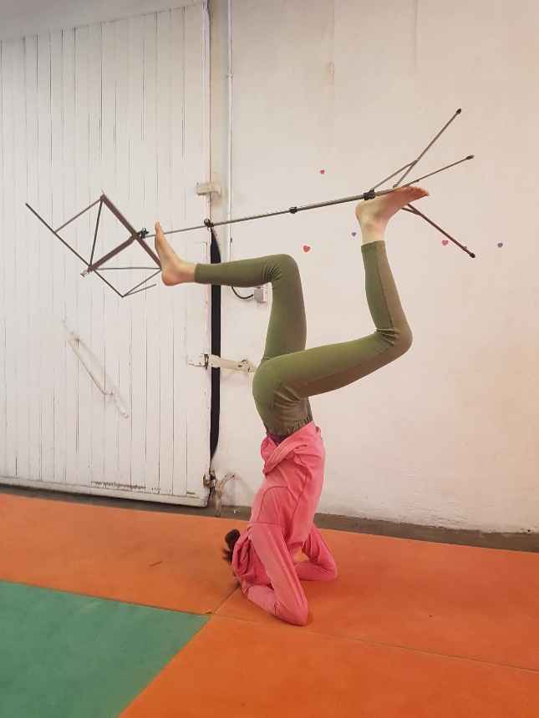

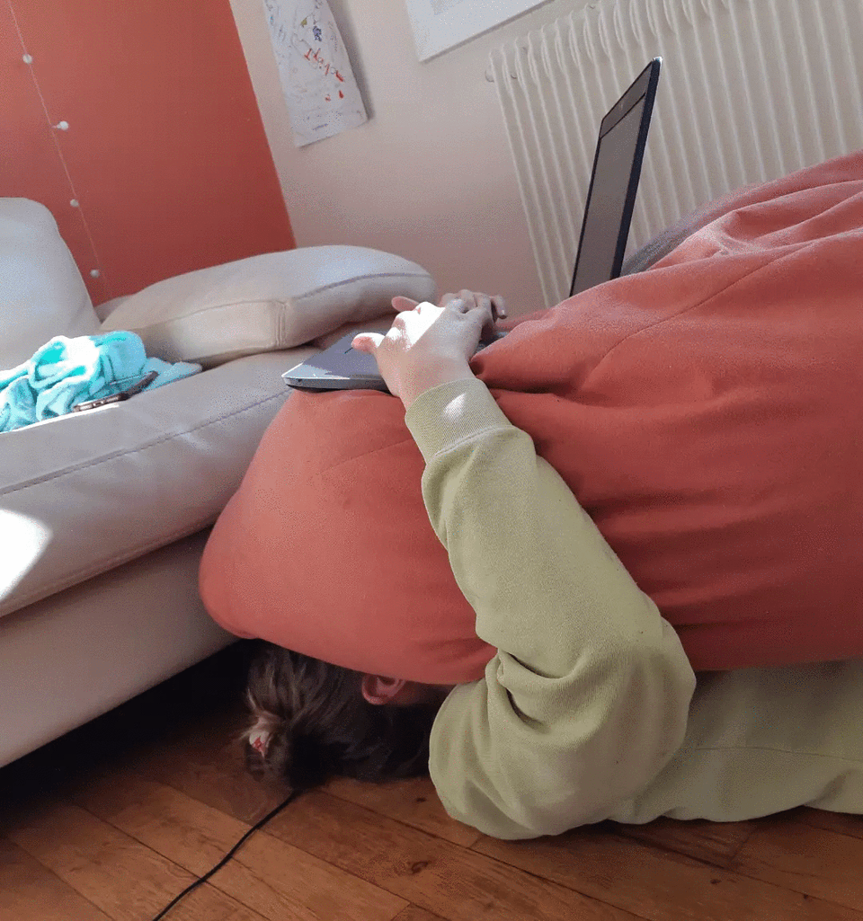

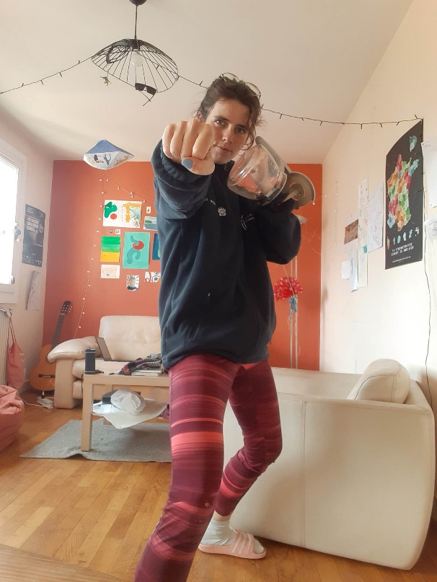

Jane M. **Gagnante**

Clara S-C

Clémence A.